Prefeitura Municipal de Hortolândia Secretaria de Educação, Ciência e Tecnologia
Unidade Escolar: EMEIEF Bairro Três Casas
Professores:Widerman Jonas e Elaine
ALUNO:
Componente Curricular: Língua Portuguesa, Matemática, História, Geografia e Ciências.
Ano/Turmas: 5ºs. ANOS A, B.
Data para realização das atividades: 26/07/2021 a 30/07/2021

LEITURA DIÁRIA:
CLIQUE NO LINK ABAIXO PARA ACESSAR A LEITURA: Super protetores – Jessé Andarilho

file:///D:/Downloads/super-protetores.pdf

SRGUNDA-FEIRA 26/07
Matemática

O texto a seguir apresenta a sucessão de eventos que transformaram as primeiras moedas de troca no modelo que conhecemos hoje.
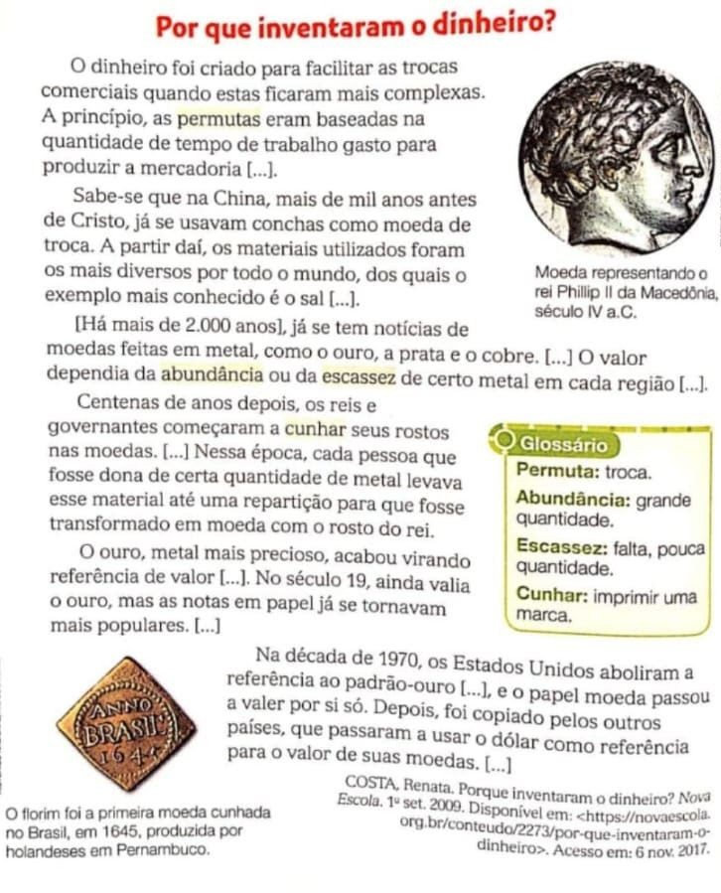

Fonte: Buriti mais história: manual do professor/organizadora Editora Moderna; editora responsável Lucimara Regina de Souza Vasconcelos. 1.ed.- São Paulo: Moderna, 2017, - 4º ano - página: 50 Acesso em 14/07/2020.

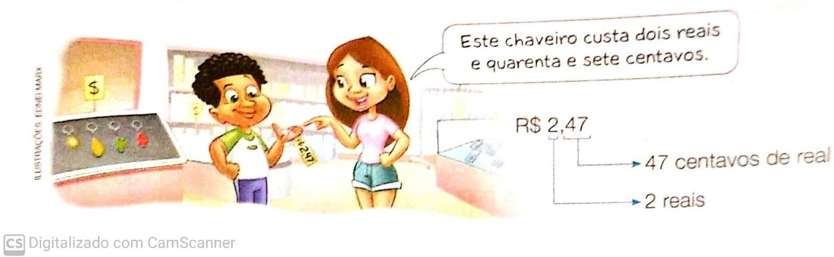
Em seu caderno responda:

1-Quando foram produzidas as primeiras moedas de metal?

2-Segundo o texto, quais materiais já foram utilizados como moeda?

3-Leia o que Renata está dizendo sobre o preço do chaveiro.

Fonte: Buriti mais matemática: manual do professor/organizadora Editora Moderna; editora responsável Carolina Maria Toledo. 1.ed.- São Paulo: Moderna, 2017, - 4º ano - página: 169 Acesso em 14/07/2020 adaptações e elaboração das questões, professoras Katia Jane e Renata Florencio.

O número à esquerda da vírgula é a quantidade de unidades de Real, e o número à direita da vírgula é a quantidade de centavos de Real.

Copie em seu caderno o quadro abaixo:
O nome dado ao nosso dinheiro (sistema monetário brasileiro) é o Real desde 1994. As notas (cédulas) possuem o valor nelas impressas, mas também temos as moedas. A maior delas é a de um real, já as menores valem centavos de real (cinquenta centavos, vinte e cinco centavos, dez centavos e cinco centavos)
Observação: Já existiu cédula de um real e a moeda de um centavo, que caíram em desuso.

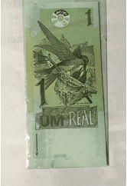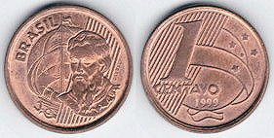

TERÇA-FEIRA – 27/07/2021

LEITURA DIÁRIA
CLIQUE NO LINK ABAIXO, PARA ACESSAR A LEITURA: O sétimo gato – Luis Fernando
Verissimo
https://www.euleioparaumacrianca.com.br/historias/o-setimo-gato/
Português

Leia a Reportagem abaixo
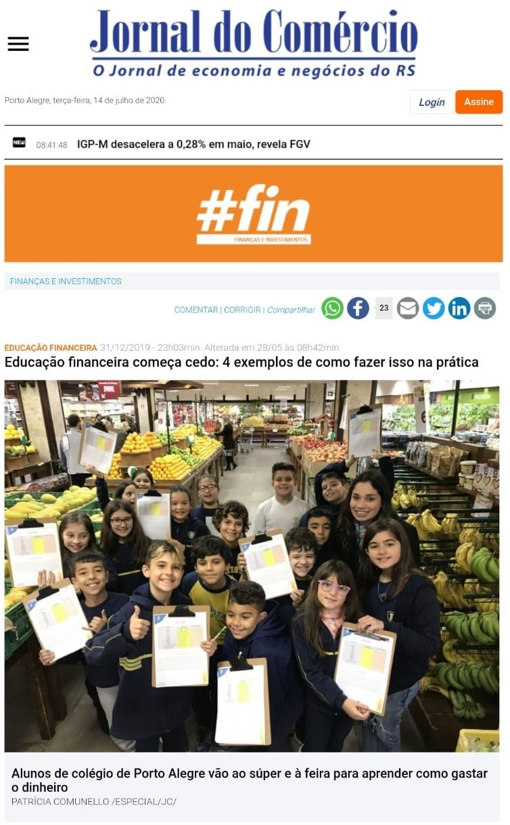

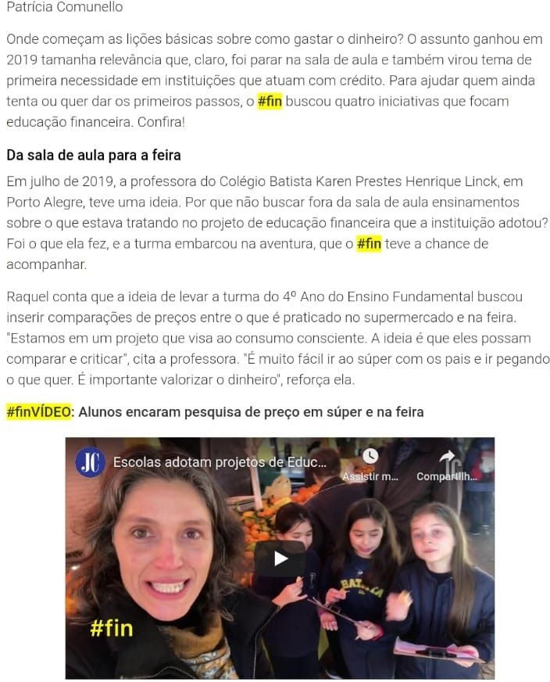

Link vídeo da notícia:https://www.youtube.com/watch?v=k0-WeDaqZw0&feature=youtu.be

acesso em 14/07/20.
Fonte:https://www.jornaldocomercio.com/html Acesso em 14/07/2020.

Agora responda em seu caderno as questões referente a reportagem:

  - A notícia está em jornal impresso ou online? Justifique sua
resposta.

  - Qual o nome do jornal? E a data da reportagem?

  - Qual o nome da repórter?

  - Qual a manchete da reportagem?
  - Reescreva a legenda da primeira foto.
  - Escreva uma carta para o jornal comentando sua opinião sobre a reportagem. (O texto da carta deve ter no mínimo 5 linhas)

  - Faça uma lista de produtos que compramos na feira ou sacolão.

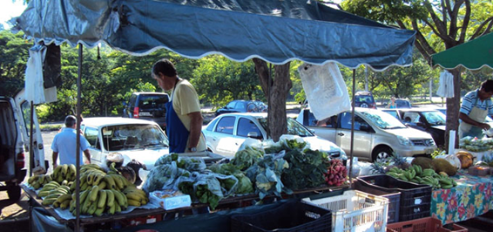  ___________________________________  ___________________________________  ___________________________________  ___________________________________  ___________________________________ | 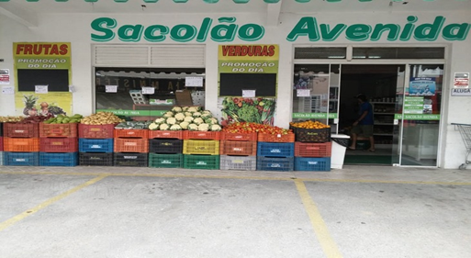  ___________________________________  ___________________________________  ___________________________________  ___________________________________  ___________________________________

QUARTA-FEIRA- 28/07/2021
LEITURA DIÁRIA

CLIQUE NO LINK ABAIXO PARA ACESSAR A LEITURA: A história da escrita
– Milton Karan: Turma dos escribas; ministério da escrita e papiro. (Acesso em 20/05/21https://www.youtube.com/watch?v=yzbWClcROPo&t=1s

HISTÓRIA/GEOGRAFIA

Vamos começar assistindo alguns vídeos explicativos:

https://www.youtube.com/watch?v=m7Q8AVGR7v0

https://www.youtube.com/watch?v=Tsbo84grnxg

A FORMAÇÃO E EXPANSÃO DAS PRIMEIRAS CIDADES: SUAS FUNÇÕES E TRANSFORMAÇÕES.
No Período Neolítico ou Idade da Pedra Polida, vimos que com o surgimento da agricultura, o homem conseguiu mudar o seu estilo de vida, fixando-se em um só local (sedentarização), sobrevivendo de tudo o que ele produzia. Junto com o desenvolvimento da agricultura, veio também a domesticação dos animais que o auxiliava no transporte de cargas, na agricultura, como meio de transporte e também como alimento.
Essas novidades resultaram na formação de grandes agrupamentos que com o tempo e conforme cresciam, tornaram-se as primeiras cidades. Essas cidades eram sempre próximas de rios, pois ali a terra era mais fértil para o cultivo e também facilitava o desenvolvimento de técnicas de agricultura como a construção de diques e canais para irrigação.
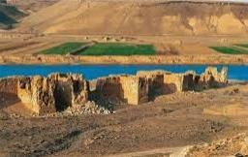
https://pt.slideshare.net/patriciagrigorio3/as-primeiras-cidades-48685459

A escrita surge no final do Período Neolítico como necessidade do desenvolvimento da economia e da sociedade que estavam ocorrendo principalmente no Oriente Médio.
As cidades e suas funções
Cidade é uma construção humana. Ela é caracterizada pela aglomeração de construções, de pessoas e de atividades econômicas, possui uma sede político- administrativa, ou seja, prefeitura.
As cidades podem ser:

- De origem espontânea ou natural→Surgem como fruto de aglomerações, do crescimento de antigos povoados, elas crescem de formas desordenadas e com isso aumentam os diversos problemas de ordem social e ambiental. Exemplos: São Paulo (SP), Rio de Janeiro (RJ), Vitória (ES), Campinas (SP), Hortolândia (SP), entre outras.

- De origem planejada→São aquelas cujos espaços foram escolhidos previamente, antes de serem construídas foram projetadas por arquitetos e engenheiros, algumas com funções predeterminadas. Exemplos: Brasília (DF), Belo Horizonte (MG), Palmas (TO), Goiânia (GO), Aracaju (SE), entre outras. A cidade planejada mais famosa do Brasil é a capital Brasília, sede do poder brasileiro.
Em resumo, atualmente, podemos identificar os seguintes tipos de cidades, além das cidades de origem espontânea ou natural e de origem planejada.

- Cidades industriais→ desenvolvidas ao redor de grandes indústrias que movimentam a economia local;

- Cidades portuárias→ situadas em costas e rios e que se baseiam em atividades de exportação no fluxo econômico;

- Cidades universitárias→conhecidas por serem sedes de universidades e faculdades, atraindo pessoas para estudarem e trabalharem nesses polos de conhecimentos;

- Cidades comerciais→ que tem a economia baseada na venda de bens e serviços e/ou outras transações comerciais;

- Cidades históricas→ locais de valioso patrimônio para a humanidade, seja arquitetônico, cultural, etc;

- Cidades religiosas--> que atraem fiéis de várias regiões para culto a divindades;

- Cidades turísticas→ que têm a maior parte da economia ancorada no turismo.

REFERÊNCIAS: Buriti mais: História. Lucimara Regina de Souza Vasconcelos 5º ano- 1. ed.-São Paulo: Editora Moderna, 2017.
Buriti mais: Geografia. Lina Yousself Jomaa 5º ano- 1.ed.- São Paulo: Moderna, 2017. https://planosdeaula.novaescola.org.br/fundamental/5ano/geografia/funcoes-urbanas-das-cidades/5050 (Adaptado) (Acesso em 18/06/2021).

ATIVIDADES

COPIE AS QUESTÕES E RESPONDA EM SEU CADERNO.

- Por quais motivos no Período Paleolítico as cidades eram formadas próximas aos rios?
- O que é uma cidade e como ela se forma?

- Como surge uma cidade de origem espontânea ou natural? Dê exemplos. 4- Como surge uma cidade de origem planejada? Dê exemplos?
- Em que se baseia o desenvolvimento das cidades consideradas abaixo? Em seguida, pesquise e dê dois exemplos de cada uma.
- Industriais:

- Universitárias:

- Comerciais:

Copie somente a resposta correta em seu caderno:

- A cidade de Brasília foi planejada para cumprir a função de sede do poder brasileiro. Então podemos afirmar que sua principal função é:
( ) comercial ( ) político-administrativa ( ) portuária

- Hortolândia é uma cidade de origem espontânea ou natural. Devido ao seu rápido crescimento, problemas sociais e ambientais surgiram. Converse com seus familiares e responda quais são os:
- Principais problemas de ordem social:

- Principais problemas de ordem ambiental: 8- Observe as imagens:
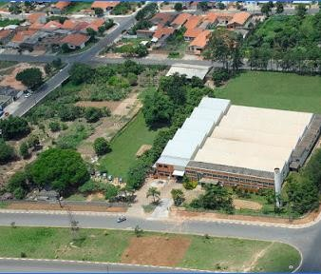 | 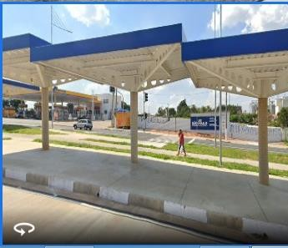
https://www.google.com/search?q=Fotos+antigas+e+atuais+da+Av+Giovanni+Pasarella+no+Bairro+Jardim+Novo+%C3%82ng ulo+em+Hortol%C3%A2ndia+SP&oq=Fotos+antigas+e+atuais+da+Av+Giovanni+Pasarella+no+Bairro+Jardim+Novo+%C3%82n gulo+em+Hortol%C3%A2ndia+SP&aqs=chrome..69i57.56007j0j7&sourceid=chrome&ie=UTF-8
A Av. Giovanni Passarella que passa ao lado da EMEF Salvador Zacharias, está passando por mudanças que vão melhorar o acesso aos bairros e outras cidades e consequentemente, mais desenvolvimento para o município.
E para a comunidade, quais são os aspectos positivos e negativos com essa importante via de acesso?
Converse com seus familiares e responda em seu caderno:

QUINTA-FEIRA – 29/07/2021
LEITURA DIÁRIA
CLIQUE NO LINK ABAIXO PARA ACESSAR A LEITURA: A casa – Vinicius de
Moraes (videoclipe)

https://www.youtube.com/watch?v=jb5z-_TyJfw
CIÊNCIAS
Olá turma! Espero que todos estejam bem!
Consumo consciente!!!
O lixo é um problema gritante que a sociedade vem enfrentando! Cada vez mais, vem aumentando a quantidade de lixo em todo lugar, e quem paga por isso somos nós, seres humanos.
Atualmente o lixo doméstico é um dos principais responsáveis pela poluição ambiental. As embalagens são frequentemente encontradas nas ruas, parques, rios e praias, poluindo o ambiente, entupindo bueiros, provocando enchentes, favorecendo a proliferação de doenças e ameaçando a vida de pessoas e animais.
E o que faremos para contribuir com a diminuição da produção diária de lixo doméstico? Um bom início é o consumo consciente!
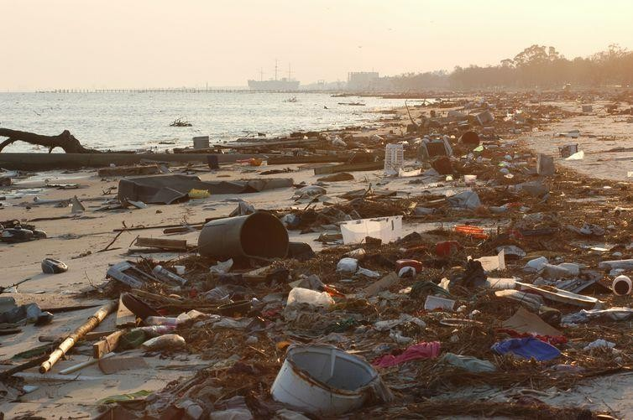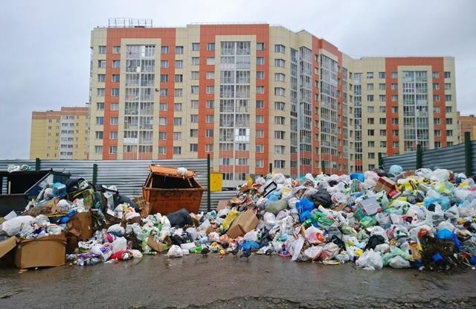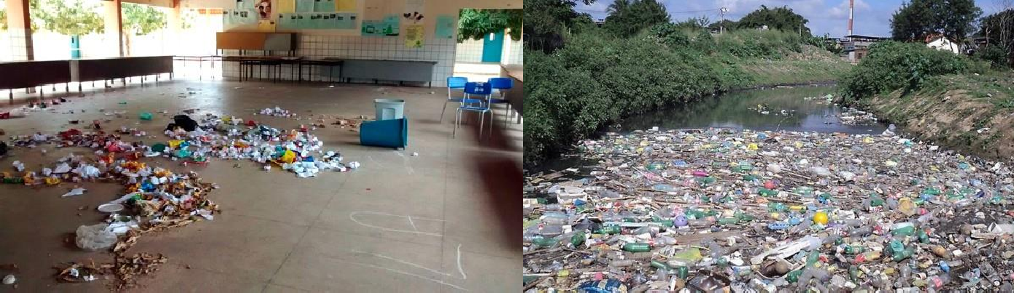
1
2
https://ricardoizar.com.br/noticias/meio-ambiente/lixo-na-
natureza/, acesso em 03/07/2020 as 16h.
3
https://www.pensamentoverde.com.br/meio-ambiente/5-
solucoes-para-o-problema-do-lixo-nas-grandes-cidades/, acesso em 03/07/2020 as 16h30m.
4

http://g1.globo.com/rn/rio-grande-do-norte/noticia/2014/11/alvo- de-ameacas-diretora-suspende-aulas-apos-escola-do-rn-ser- invadida.html, acesso em 03/07/2020 as 17 horas.
https://oglobo.globo.com/rio/rio-em-sao-goncalo-fica-coberto-por- lixo-2760831, acesso em 03/07/2020 as 17 horas.

Com base nas imagens acima, responda em seu caderno.
a) Que locais são esses das imagens?
b) De que forma os resíduos foram descartados em cada um deles? Foram descartados de forma adequada?
c) Em quais dessas imagens os resíduos podem ser foco de transmissão de doenças? Por quê?

Atividade 2– Observe a quantidade de lixo produzido durante o dia em sua casa e a maneira como esse lixo é descartado. Para auxiliar em sua tarefa, vamos disponibilizar uma tabela com importantes pontos de observação. Use seu caderno para fazer os registros.

Dia da semana | Lixo produzido no preparo do café da manhã | Lixo produzido após o café da manhã | Lixo produzido no preparo do almoço | Lixo produzido após o almoço | Lixo produzido no preparo do jantar | Lixo produzido após o jantar | Local de descarte do lixo | Forma de descarte do lixo

DICA: Compartilhe, com seus familiares, o resultado de sua pesquisa, pode ser que não tenham parado para pensar sobre a quantidade de lixo que produzem. Essa pode ser uma boa pista para a mudança de atitudes.

SEXTA-FEIRA – 30/07/2021

LEITURA DIÁRIA
CLIQUE NO LINK ABAIXO PARA ACESSAR A LEITURA: Chico Bento em: Quantos
cabritos ficam – Turma da Mônica. (Acesso em 13/06/2021).
https://www.youtube.com/watch?v=4ck72Y4LQF0
MATEMÁTICA

COPIE AS QUESTÕES E RESPONDA EM SEU CADERNO.

Marina realizou uma pesquisa na papelaria e anotou em uma tabela os preços dos materiais escolares que ela precisava comprar. Ajude Marina a escrever como se lê os valores e depois desenhe as cédulas e moedas no local indicado como no modelo.
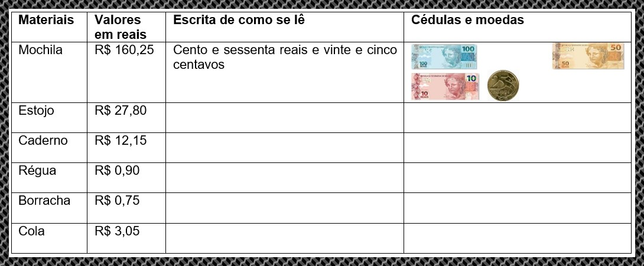

Responda conforme está se pedindo.

- Quantas moedas de 10 centavos para dar 1 real?

- O número 0,05 pode ser relacionado com uma moeda do nosso sistema monetário, qual é ela?

- A moeda de vinte e cinco centavos pode ser relacionado com um número decimal, qual é ele?

- Explique de três maneiras diferentes como formar R$ 1,75 de
moedas.

REFERÊNCIAS: Ápis matemática, 5º ano: ensino fundamental, anos iniciais/ Luiz Roberto Dante.—3. Ed.—São Paulo: Ática, 2017. (Acesso em 06/05/2021).
Porta Aberta: Matemática: 5º ano/ Marília Ramos Centurión, Arnaldo Bento Rodrigues, Mário Batista dos Santos Neto. –São Paulo: FTD, 2008.—( Coleção porta aberta: matemática). (Acesso em 10/06/2021).
https://www.youtube.com/watch?v=Vlx0VhNQ5S0&t=26s (Acesso em 10/06/2021). https://www.youtube.com/watch?v=LSQI9Br-NfY&t=1020s (Acesso em 10/06/2021).

ATENÇÃO ALUNOS DOS 5º ANOS

AS ATIVIDADES REFERENTES AO PROJETO BEM-ME- QUER, PAZ SE QUER, ESTÃO DISPONÍVEIS NA PÁGINA INICIAL DO BLOG NA ABA “QUER SABER MAIS”.

